**PERHITUNGAN KEBUTUHAN DAN PENJADWALAN TENAGA KERJA PADA PEMBANGUNAN RUANG KELAS 3 RSUD DR.H. SOEMARNO SOSROATMOJO TANJUNG SELOR KABUPATEN BULUNGAN KALIMANTAN UTARA**

***CALCULATION OF NEEDS AND SCHEDULING OF LABOR IN ROOM CLASS 3 CONSTRUCTION, AT DR. H SOEMARNO SOSROATMOJO HOSPITAL IN TANJUNG SELOR DISTRICT, BULUNGAN- NORTH KALIMANTAN***

**Muhammad Fairuz Suryo Prayogo**

Mahasiswi, Jurusan Teknik Sipil, Politeknik Negeri Samarinda

**Tumingan**

Staff Pengajar, Jurusan Teknik Sipil, Politeknik Negeri Samarinda

*tumingan@yahoo.co.id*

**Pramono**

Staff Pengajar, Jurusan Teknik Sipil, Politeknik Negeri Samarinda

*pram_smile@yahoo.com*

**INTISARI**

Keberhasilan pelaksanaan proyek tergantung ketersediaan tenaga kerja dan penyebaran jumlah terhadap waktu pelaksanaannya, tujuan pada perhitungan ini untuk menentukan tenaga kerja dan penjadwalan harian tenaga kerja pada pembangunan Pembangunan Ruang Kelas 3 RSUD Dr.H Soemarno Sosroatmojo, berpedoman pada Analisa tenaga kerja yang dikeluarkan oleh badan standarisasi Nasional Indonesia (SNI 2008). Hasil perhitungan kebutuhan tenaga kerja didapatkan total jumlah tenaga kerja sebanyak 8635 orang, dengan kriteria tenaga kerja pekerja, tukang kayu, tukang batu, tukang besi, mandor, operator alat berat dan pembantu operator. Penjadwalan tenaga kerja dilakukan agar tidak terjadi penumpukan yang membuat pekerjaan tidak efisien, tenaga kerja tertinggi sebanyak 68 orang yang digunakan terdapat pada hari ke 194 dan sebanyak 1 orang pada hari pertama pekerjaan dari rencana pengerjaan selama 300 hari kerja.

**Kata kunci**: Analisa Tenaga Kerja, Kebutuhan tenaga kerja, Penjadwalan.

***ABSTRACT***

*The success of the project implementation depends on the availability of labor and the spread of the amount of the time of its implementation, the purpose of this calculation is to determine the workforce and the daily scheduling of workforce in the construction of Class 3 Development Hospital Dr.H Soemarno Sosroatmojo, guided by the analysis of labor force issued by the standardization body Indonesian National (SNI 2008). The results of the calculation of workforce requirements obtained a total number of workforce of 8635 people, with the criteria of labor workers, carpenters, masons, blacksmiths, foremen, heavy equipment operators and operator assistants. Workforce scheduling is done so that there is no buildup that makes work inefficient, the highest number of laborers is 68 people used there on 194 days and as many as 1 person on the first day of work from the work plan for 300 working days.*

47

***Keywords****: Labor Analysis, Labor Needs, Scheduling*

**PENDAHULUAN**

**Latar Belakang**

Pekerjaan konstruksi tidak akan terlepas dari waktu pelaksanaan. Dalam suatu proyek beberapa faktor banyak yang menjadi penyebabnya, salah satu nya keterlambatan terkait tenaga kerja ataupun jumlah tenaga kerja yang kurang Dari beberapa kasus yang ada, penjadwalan merupakan alat yang sangat diperlukan guna menyelesaikan suatu proyek, agar pekerjaan yang dilakukan tepat waktu.

Semua orang menginginkan proyek yang dikerjakan cepat terselesaikan, selain rasa keberhasilan membangun atau mendirikan suatu konstruksi. Pembangunan suatu proyek harus berdasarkan pada target dan waktu yang telah ditentukan, dalam pelaksanaannya, dalam suatu proyek waktu telah ditentukan sesuai perencanaan dan sering kali proyek tersebut pekerjaan nya terlambat oleh berbagai faktor seperti halnya tenaga kerja yang kurang atau terlambat di datangkan oleh karena itu dibutuhkan penjadwalan tenaga kerja.

Penjadwalan sangat penting dilakukan karena dalam proyek-proyek besar yang dikerjakan, kapan harus membeli material ataupun kapan harus mendatangkan tenaga kerja dan berapa jumlah tenaga kerja telah diatur dalam penjadwalan, sehingga tidak ada lagi keterambalatan dan pekerjaan lebih efisien tanpa harus menunggu material datang ataupun tidak adanya tenaga kerja.

Dalam suatu pembangunan proyek sering kali menjumpai bahwa proyek yang dibangun belum selesai sesuai pada target yang direncanakan, karena hal tersebut salah satu penyebabnya adalah minimnya perencanaan memperhitungkan kebutuhan tenaga kerja yang dibutuhkan, sehingga dalam suatu pekerjaan menyebabkan kurang optimal nya tenaga kerja dan membuat waktu pelaksanaan menjadi tidak efisien.

Dalam kegiatan proyek juga terjadi permasalahan terlambatnya tenaga kerja yang datang, dan terbentur nya jadwal pekerjaan yang dikerjakan tenaga kerja, sehingga jumlah orang yang digunakan tidak maksmimal karena harus digunakan untuk pekerjaan lainnya.

Adapun tujuan dari penelitian ini adalah menghitung kebutuhan tenaga kerja, dan penjadwalan tenaga kerja untuk mendapatkan jumlah tenaga kerja tertinggi dan terendah.

**TINJAUAN PUSTAKA**

**Pengertian Kebutuhan Tenaga Kerja**

Menurut Martoyo (1996:26) bahwa: “yang dimaksud dengan kebutuhan tenaga kerja adalah melakukan analisis terhadap kemampuan tenaga kerja yang sekarang untuk memenuhi kebutuhan jumlah karyawan”

**Pengertian Kebutuhan Tenaga Kerja**

Dalam suatu proyek pekerjaan umumnya menggunakan tenaga kerja untuk menyelesaikan pekerjaan, yang diberikan upah atau imbalan sesuai kesepakatan kedua belah pihak antara pemilik proyek dan tenaga kerja, baik lisan maupun tertulis yang biasanya upah tersebut diberikan secara harian atau borongan.

45

1. Pekerja

Pekerja atau juga sering disebut sebagai tenaga kerja kasar, merupakan seseorang yang bekerja yang memerlukan kondisi yang kuat dan sehat untuk pengangkutan bahan, alat, dan pekerjaan lainnya.

1. Tukang

Pengertian tukang menurut KBBI atau Kamus Besar Bahasa Indonesia, tukang adalah orang yang mempunyai kepandaian dalam suatu pekerjaan tangan dengan alat atau bahan tertentu, seperti tukang kayu, tukang besi atau tukang batu.

1. Mandor

Mandor adalah orang yang tugas nya memimpin beberapa tukang sekaligus mengawasi pekerjaan mereka. Mandor pada umumnya diberikan tugas oleh kontraktor (pemborong). Mandor dituntut untuk memiliki pengetahuan teknis dalam taraf tertentu, misalnya: dapat membaca gambar konstruksi, dapat membuat perhitungan ringan dan dapat membedakan kualitas bahan bangunan yang akan digunakan.

48

1. Operator

Operator alat berat adalah orang yang memiliki keterampilan atau keahlian khusus dalam bidang mengoperasikan alat-alat berat seperti excavator, bulldozer, wheel loader, mobile crane, dan lain-lain.

1. Pembantu Operator

Pembantu operator atau sering disebut helper adalah orang yang bertugas membantu operator alat berat dalam pengoperasian alat berat.

**Analisa Satuan Pekerjaan**

Analisa satuan pekerjaan merupakan panduan yang telah disepakati oleh Standar Nasional Indonesia (SNI) pada masing-masing daerah di Indonesia untuk menghitung dan menentukan harga setiap pekerjaan yang ada pada proyek konstruksi. Dalam penulisan tugas akhir ini analisa satuan pekerjaan sangat dibutuhkan karena didalam analisa tersebut terdapat koefisien pekerja yang mana nantinya akan digunakan dalam perhitungan jumlah pekerja yang dibutuhkan pada setiap pekerjaan. Berikut merupakan contoh tabel analisa SNI yang digunakan untuk pekerjaan tanah.

Tabel 1. Contoh Tabel Analisa SNI

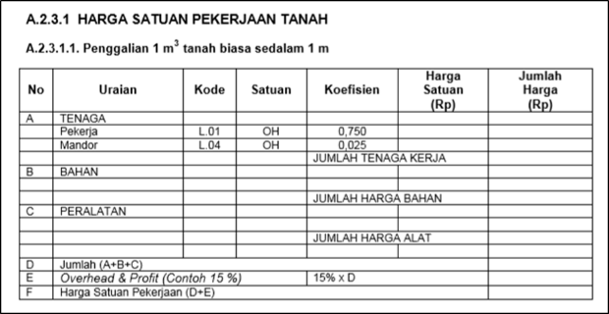

(Badan Standarisasi Nasional 2008. SNI 2835-2008)

49

Produktivitas pekerja adalah adalah kemampuan tenaga kerja berproduksi atau menghasilkan pekerjaan, dalam pekerjaan konstruksi pekerja di nilai dengan menggunakan koefisien SNI yang merupakan ketentuan dalam menentukannya, tergantung pada tenaga kerja yang dihitung, karena masing-masing tenaga kerja memiliki koefisien yang berbeda. Berikut adalah rumus produktivitas pekerja.

P= 1/k

Keterangan:

P = Produktivitas Tenaga kerja Perhari (Satuan Volume)/Orang hari

K = Koefisien analisa Tenaga Kerja.........................................................OH

Keterangan OH : adalah Orang Hari, satuan upah tenaga kerja perhari.

**Kebutuhan Tenaga Kerja**

Tenaga Kerja merupakan yang sangat penting, karena tenaga kerja lah yang mengerjakan pekerjaan. Dalam hal ini rumus dibawah mencari jumlah kebutuhan tenaga kerja.

Kebutuhan Tenaga Kerja = K x V

Keterangan:

Kebutuhan Tenaga Kerja =…………….orang

V=VolumePekerjaan (Satuan Volume)

K=Koefisien Tenaga Kerja (Oh)

**Kapasitas Produktivitas Alat**

Menurut Rostiayanti (1999), produktivitas adalah kemampuan alat dalam satuan waktu (m3/jam), dan alat berat merupakan faktor penting didalam proyek terutama proyek-proyek konstruksi berskala besar. Tujuan penggunaan alat berat tersebut untuk memudahkan manusia dalam mengerjakan pekerjaan sehingga hasil yang diharapkan bisa lebih mudah dengan waktu yang relative singkat. Produktivitas alat tergantung pada kapasitas, waktu siklus alat, dan efesiensi alat. Dalam Perhitungan tugas akhir ini produktivitas alat berat sangatlah berpengaruh pada jumlah tenaga kerja yang diperlukan dalam pengerjaannya.

**Penjadwalan**

Pengertian Penjadwalan menurut Herjanto (1999), Penjadwalan adalah pengaturan waktu dari suatu kegiatan operasi, secara umum penjadwalan bertujuan untuk meminimalkan waktu proses, waktu tunggu langganan, dan tingkat persediaan, serta penggunaan yang efisien dari fasilitas, tenaga kerja, dan peralatan. Penjadwalan disusun dengan pertimbangan berbagai keterbatasan yang ada. Pembahasan yang dijelaskan pada penulisan tugas akhir ini adalah penjadwalan dengan menggunakan time schedule.

**Time Schedule**

Time schedule adalah rencana alokasi waktu untuk menyelesaikan masing-masing item pekerjaan proyek yang secara keseluruhan adalah rentang waktu yang ditetapkan untuk melaksanakan sebuah proyek,

Tujuan atau manfaat pembuatan time schedule pada sebuah proyek konstruksi antara lain:

1. Pedoman waktu untuk pengandaan sumber daya manusia yang dibutuhkan.
2. Pedoman waktu untuk pendatangan material yang sesuai dengan dengan item pekerjaan yang akan dilaksanakan.
3. Pedoman waktu untuk pengadaan alat-alat kerja.

Time schedule juga berfungsi sebagai alat untuk mengendalikan waktu pelaksanaan proyek.

50

Tabel 2. *Time Schedule*

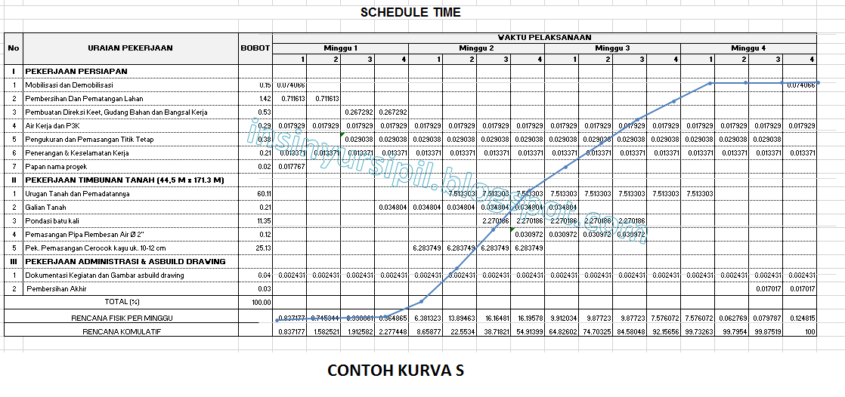

**Penjadwalan kebutuhan tenaga perhari**

Penjadwalan kebutuhan tenaga kerja perhari adalah suatu metode untuk mengatur tenaga kerja yang ada pada setiap harinya sesuai jadwal pekerjaan dilaksanakan, sehingga tidak terjadi penumpukan orang.

Berikut tahapan pengaturan jadwal kebutuhan tenaga kerja perhari.

1. Menghitung kebutuhan tenaga kerja sesuai volume pekerjaan, contoh perhitungan, bertujuan untuk sebagai koreksi tenaga kerja pada saat pengaturan tenaga kerja yang masuk perharinya sesuai dengan durasi pelaksanaan dan total tenaga kerja harus sama.
2. Menghitung kebutuhan tenaga kerja perhari sesuai dengan durasi pelaksanaan, bertujuan untuk mengetahui perkiraan batas tenaga kerja agar tidak menumpuk perharinya sesuai durasi pelaksanaan yang telah ditentukan pada data proyek time schedule.

Grafik atau diagram batang (bar chart) berguna untuk menyajikan perbandingan data pada satu atau beberapa seri data.

Berikut tahapan pembuatan Barchart tenaga kerja:

1. Menjumlahkan hasil tenaga kerja dari pekerjaan awal persiapan hingga pekerjaan akhir yaitu pembuatan saluran keliling penjadwalan yang telah dilakukan.

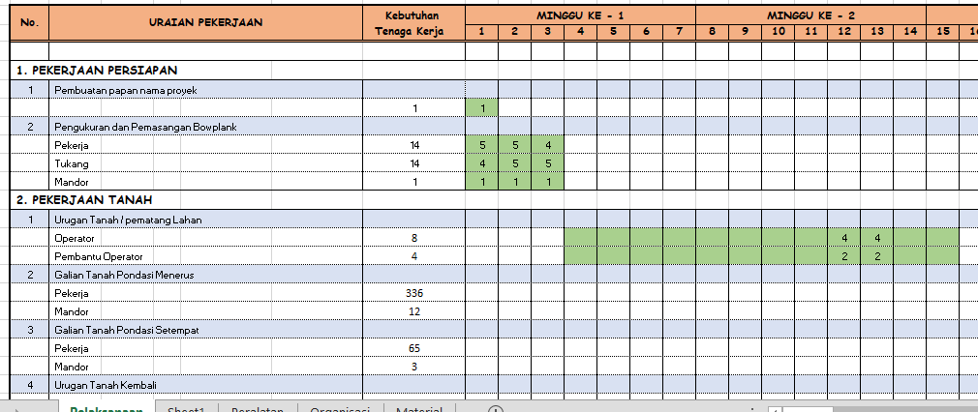

**Gambar 1**. Kebutuhan tenaga kerja

51



**Gambar 2**. Mengatur Penjadwalan tenaga kerja

Tabel 3. Total kebutuhan tenaga kerja



52

1. Memilih range data yang akan dibuat Grafik batang pada Ms.office excel Seperti gambar berikut:

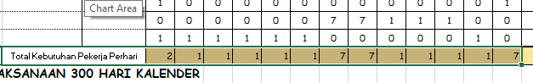

**Gambar 3**. memilih range untuk dibuat barchart

Pada menu tab insert Pilih grup kolum chart dan klik bar

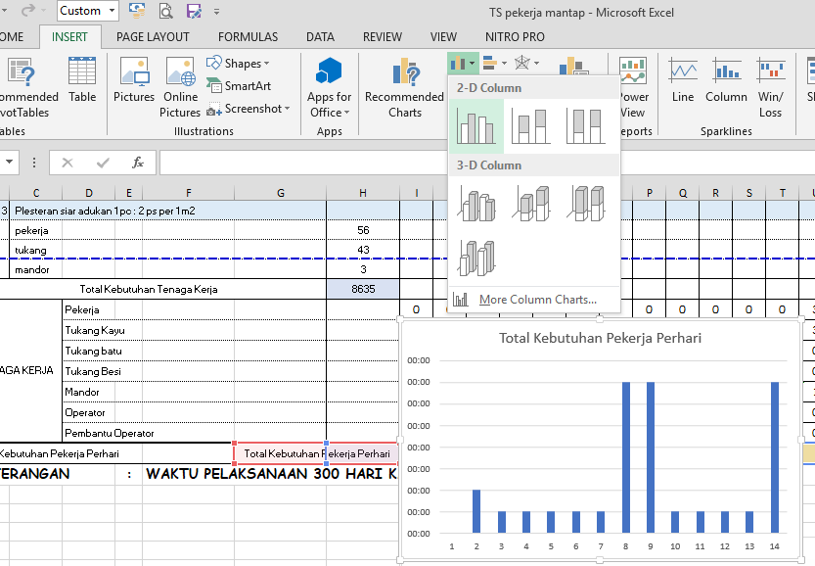

**Gambar 4**. Penjelasan pembuatan barchart tenaga kerja

**METODOLOGI PENELITIAN**

Dalam melakukan Perhitungan dan Penjadwalan diperlukan data-data pendukung yang membantu dalam penyelesaian penelitian ini, berikut adalah data-data yang digunakan.

**Rancangan Anggaran Biaya**

RAB adalah Suatu acuan atau metode penyajian rencana biaya yang harus dikeluarkan dari awal pekerjaan dimulai hingga pekerjaan tersebut selesai dikerjakan. Rencana biaya harus mencakup dari keseluruhan kebutuhan pekerjaan tersebut, baik itu biaya material atau bahan yang diperlukan, biaya alat (Sewa atau beli), Upah Pekerja, dan biaya lainnya yang diperlukan.

**Spesifikasi Proyek**

Pada Proyek pembangunan RSUD DR. SOERMARNO SOSROATMODJO di jalan cendrawasih, Tanjung Selor Kabupaten Bulungan Kalimantan Utara, memiliki luas bangunan ± 924 m2 dengan panjang bangunan 42 m dan lebar 22 m. Untuk spesifikasi pada bangunan ini adalah:

1. Konstruksi utama pada bangunan ini menggunakan struktur beton bertulang dengan mutu beton k-225.
2. Pada pondasi, bangunan ini menggunakan konstruksi pondasi poorplat.
3. Pada bagian atap, bangunan ini menggunakan konstruksi baja ringan.
4. Pada pekerjaan dinding, menggunakan dinding batu bata merah.
5. Pada pekerjaan kusen, menggunakan kusen alumunium.

53

**Perhitungan dan Pembahasan**

1. Pekerjaan Persiapan
2. Pekerjaan Bouwplank

Diketahui:

Analisa Koefisien Tenaga Kerja pada Pekerjaan Pemasangan Bouwplank

Pekerja = 0,100 OH

Tukang Kayu = 0,100 OH

Mandor = 0,0050 OH

Volume Pekerjaan Bouwplank = 1 Ls

Hari Pengerjaan Bouwplank = 3 Hari

Pada perhitungan tenaga kerja yang menggunakan satuan Ls, dapat di perhitungkan dengan estimasi volume yang akan dikerjakan , seperti pada pekerjaan

bouwplank pada data proyek bab III terdapat gambar denah proyek dengan panjang 42 m dan lebar 22 m, volume dapat dihitung sebesar:

Panjang = 42 + 1 + 1 + 42 + 1 + 1 = 88 m

Lebar = 22 + 1 + 1 + 22 + 1 + 1 = 48 m

Volume bouplank = 136 m’

Perhitungan kebutuhan tenaga kerja:

Kebutuhan tenaga kerja = koefisien Tenaga Kerja x volume Pekerjaan

Penyelesaian:

Pekerja = 0,10 x 136 m = 13,6 Orang Tukang = 0,10 x 136 m = 13,6 orang Mandor = 0,0050 x 136 m = 0,68 orang Mandor

Perhitungan kebutuhan tenaga kerja perhari sesuai Jadwal Pekerjaan

Tenaga Kerja Harian = (Kebutuhan Tenaga Kerja)/(Durasi Pekerjaan dilaksanakan)

Penyelesaian :

1. Tenaga Harian Pekerja = (13,6 Orang)/ (3 Hari) = 3,4 Orang Pekerja ~ 4 Pekerja
2. Tenaga Harian Tukang = (13,6 Orang)/ (3 Hari) = 3,4 Orang Tukang ~ 4 Tukang
3. Tenaga Harian Mandor = (0,68 Orang)/ (3 Hari) = 0,22 Orang Mandor ~ 1 Mandor

Jadi, dalam pekerjaan Bouwplank 136 m dikerjakan oleh Tenaga Kerja sebanyak 5 orang Pekerja, 5 orang Tukang dan 1 Mandor setiap harinya selama 3 hari. Perhitungan kebutuhan tenaga kerja dapat ditabelkan sebagai berikut.

Tabel 4. Kebutuhan Tenaga pada Pekerjaan Persiapan

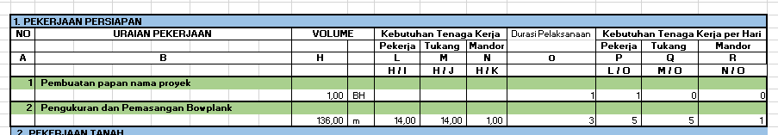

1. Pekerjaan Tanah
2. Pekerjaan Urugan

Diketahui:

Volume Pekerjaan Urugan Tanah = 554,40 m3

Hari Pengerjaan Urugan Tanah = 12 Hari

Dalam pekerjaan urugan tanah terdapat alat berat yang digunakan, yang akan mempengaruhi tenaga kerja diantaranya sebagai berikut:

- Dump truck sebagai pengangkut tanah

- Bulldozer sebagai penghampar

- Tandem Roller sebagai pemadat

Berikut merupakan tabel produktifitas pada masing-masing alat m3/ jam:

54

Tabel 5. Produktifitas Dumptruck



Pada tabel diatas telah dihitung bahwa produktivitas dumptruck sebesar 6,59 m3/ jam.

Tabel 6. Produktifitas Buldozer

Pada tabel diatas telah dihitung bahwa produktivitas Buldozer sebesar 52,448 m3/ jam.

55

Alat berat Tamper

Kapasitas produksi: 20 m3/jam

Pada tabel diatas telah dihitung bahwa produktivitas Tandem Roller sebesar 74,7 m3/ jam.

Perhitungan produktifitas alat perhari

Produktifitas alat per hari = kapasitas produksi per jam x 7 jam

Penyelesaian:

1. Produktifitas alat dumptruk perhari (m3/hari)

Produktifitas = 6,59 m3 x 7 jam = 46,11 m3/ hari

1. Produktifitas alat Buldozer perhari (m3/hari)

Produktifitas = 52,485 m3 x 7 jam = 366,69 m3/ hari

1. Produktifitas alat Tamper perhari (m3/hari)

Produktifitas = 20 m3 x 7 jam = 140 m3/ hari

Kebutuhan waktu jika menggunakan 1 alat berat.

KebutuhaN Waktu = Volume pekerjaan) / (Produktifitas alat digunakan)

Penyelesaian :

Dumptruck = (554,40 m3 )/(65,87 m3)

= 8,4 hari ~ 10 hari

Buldozer = (554,40m3)/(366,69 m3)

= 1,51 hari ~ 2 hari

Tamper = (554,40 m3 )/(140 m3)

= 3,96 ~ 4 hari

Agar dalam pekerjaan urugan waktu yang digunakan menjadi efisien, menggunakan hari pekerjaan bulldozer selama 2 hari agar pekerjaan menjadi optimal.

Kebutuhan alat berat sesuai jadwal pelaksanaan

Kebutuhan Alat berat= (kebutuhan waktu alat berat)/(Durasi Pelaksanaan)

Penyelesaian:

Dumptruck = (10 hari)/(2 hari)

= 5 Dumptruk

Buldozer = (2 hari )/(2 hari)

= 1 Buldozer

Tandem Roller = (4 Hari )/(2 hari)

= 2 Tandem Roller

Kebutuhan tenaga kerja sesuai Alat yang digunakan

Penyelesaian:

6 Dumptruck = 5 Operator dibantu oleh 2 pembantu operator = selama 2 hari

Total tenaga kerja DT = (10 operator + 4 Pembantu)

1 Buldozer = 1 Operator dibantu oleh 1 pembantu operator = selama 2 hari

Total tenaga kerja Buldozer = (2 Operator dibantu oleh 2 Pembantu)

2 Tamper = 2 Operator dibantu oleh 2 pembantu operator = selama sehari

Total Keseluruhan Tenga Kerja =

14 Operator + 8 Pembantu operator

Jadi, dalam pekerjaan Urugan Tanah 554,40 m3dikerjakan oleh Tenaga Kerja sebanyak 14 orang operator dan 8 orang pembantu operator yang terdiri dari alat berat dumptruck, Buldozer, dan Tamper selama 12 hari. Dengan rincian pelaksanaan sebagai berikut:

Hari 1 sampai hari ke 4 adalah persiapan atau mobilisasi.

Hari 5 sampai 7 adalah proses penimbunan dan;

Hari 8 sampai 12 adalah proses akhir dari perataan dan pemadatan.

Perhitungan pada pekerjaan Galian Tanah Pondasi Menerus

Diketahui:

Analisa Tenaga Kerja pada Pekerjaan Galian tanah .

Pekerja = 0,750 OH

Mandor = 0,025 OH

Volume Pekerjaan Galian Tanah Pondasi menerus = 447m3

Hari Pengerjaan Galian Tanah Pondasi menerus = 25 Hari

Perhitungan kebutuhan tenaga kerja:

Kebutuhan tenaga kerja = koefisien Tenaga Kerja x volume Pekerjaan

Penyelesaian:

Pekerja = 0,750 x 447 m3

= 335,25 Orang Pekerja ~ 335 Pekerja

Mandor = 0,025 x 447 m3

= 11,17 orang Mandor ~ 11 mandor

Perhitungan kebutuhan tenaga kerja harian sesuai Jadwal Pekerjaan

Tenaga Kerja Harian = (Kebutuhan Tenaga Kerja)/(Durasi Pekerjaan dilaksanakan)

Penyelesaian:

Tenaga Harian Pekerja = (335 Orang)/(23 Hari)

= 14,53 Orang Pekerja ~ 15 Pekerja

Tenaga Harian Mandor = (11 Orang)/(23 Hari)

56

= 0,47 Orang Mandor ~ 1 Mandor

Jadi, dalam pekerjaan Galian Tanah Pondasi menerus 447 m3 dikerjakan oleh Tenaga Kerja sebanyak 11 orang Pekerja dan 1 Mandor setiap harinya selama 12 hari.

Perhitungan pada pekerjaan Urugan Pasir Bawah sebagai berikut:

Diketahui:

Analisa Tenaga Kerja pada 1m3. Pekerjaan Urugan Pasir Bawah

Pekerja = 0,300 OH

Mandor = 0,0100 OH

Volume Pekerjaan Urugan Pasir =54,86m3.

Hari Pekerjaan Urugan Pasir = 4 Hari

Perhitungan kebutuhan tenaga kerja:

Kebutuhan tenaga kerja = koefisien Tenaga Kerja x volume Pekerjaan

Penyelesaian:

Pekerja = 0,300 x 54,86 m3= 16,45 Orang Pekerja ~ 16 Pekerja Mandor = 0,010 x 54,86 m3 = 0,54 orang Mandor ~ 1 Mandor

Perhitungan kebutuhan tenaga kerja harian sesuai Jadwal Pekerjaan.

Tenaga Kerja Harian = (Kebutuhan Tenaga Kerja)/(Durasi Pekerjaan dilaksanakan)

Penyelesaian:

Tenaga Harian Pekerja = (16 Orang)/(4 Hari) = 4 Orang Pekerja

Tenaga Harian Mandor = (1 Orang)/(4 Hari)

= 0,25 Orang Mandor ~ 1 Mandor

Jadi, dalam Pekerjaan Urugan Pasir Bawah 54,86 m3 dikerjakan oleh Tenaga Kerja sebanyak 5 orang Pekerja, 1 Mandor setiap harinya selama 4 hari. Pada pekerjaan lainnya dapat ditabelkan sebagai berikut:

Tabel 7. Kebutuhan Tenaga pada Pekerjaan Tanah



57

Tabel 8. Rekapitulasi Tenaga Kerja



**PENUTUP**

**Kesimpulan**

Pada perhitungan kebutuhan tenaga kerja dan penjadwalan tenaga kerja pada proyek RSUD DR. SOERMARNO SOSROATMODJO tersebut dapat disimpulkan:

Dari hasil perhitungan kebutuhan tenaga kerja dapat disimpulkan bahwa jumlah tenaga kerja adalah sebanyak 8525 OH, dengan rincian sebagai berikut:

a. Pekerja = 4013 Orang

b. Tukang Kayu = 1187 Orang

c. Tukang Batu = 1299 Orang

d. Tukang Besi = 1509 Orang

e. Mandor = 436 Orang

f. Operator Alat Berat = 34 Orang

g. Pem. Op Alat Berat = 47 Orang

Dari hasil penjadwalan selama 300 hari kerja dengan mengikuti data proyek yang telah diberikan didapat data kebutuhan tenaga kerja teringgi adalah sebanyak 68 orang yang dilaksanakan pada hari ke 194, dengan rincian tenaga kerja sebagai berikut:

a. Pekerja = 32 Orang

b. Tukang Kayu = 12 Orang

c. Tukang Batu = 3 Orang

d. Tukang Besi = 13 Orang

e. Mandor = 6 Orang

Kebutuhan tenaga kerja terendah adalah sebanyak 1 orang yang dilaksanakan pada hari pertama, dengan rincian tenaga kerja sebagai berikut:

Pembantu Operator = 1 Orang

**Saran**

Saran yang dapat diberikan pada perhitungan kebutuhan tenaga kerja dan penjadwalan tenaga kerja pada proyek RSUD DR. SOERMARNO SOSROATMODJO adalah sebagai berikut:

1. Dalam menghitung kebutuhan tenaga kerja yang dibutuhkan sebaiknya lebih teliti lagi dalam menggunakan analisa tenaga kerja SNI agar tidak keliru dan hasilnya lebih akurat.
2. Ketika pada perhitungan kebutuhan tenaga kerja, apabila terjadi tenaga kerja yang diperlukan terlalu banyak, menghitung menggunakan kapasitas produksi alat berat sehingga kebutuhan tenaga kerja dapat terbagi dan terbantu oleh alat berat, tidak berlebih dan lebih efektif. Seperti pada pekerjaan urugan tanah dan mengecor.
3. Pada proses penjadwalan, sebaiknya dalam mengatur tenaga kerja pada hari kerja disesuaikan dengan logikanya, agar tidak terjadi penumpukan tenaga kerja yang membuat pekerjaan kurang efektif.

58

**DAFTAR PUSTAKA**

Badan Standarisasi Nasional. (2008). *Analisa Koefisien Tenaga Kerja*. Standar Nasional Indonesia.

Badan Standarisasi Nasional. (2008). *Kapasitas Produksi Alat Berat Dumptruck.* Standar Nasional Indonesia.

Badan Standarisasi Nasional. (2008). *Kapasitas Produksi Alat Berat Buldozer.* Standar Nasional Indonesia.

Badan Standarisasi Nasional. (2008). *Kapasitas Produksi Alat Berat Tandem Roller.* Standar Nasional Indonesia.

Badan Standarisasi Nasional. (2008). *Kapasitas Produksi Alat Berat Bacthing plant*. Standar Nasional Indonesia.

Badan Standarisasi Nasional. (2008). *Kapasitas Produksi Alat Berat Concrete Truck Mixer.* Standar Nasional Indonesia.

Badan Standarisasi Nasional. (2008). *Kapasitas Produksi Alat Berat Concrete Pump.* Standar Nasional Indonesia.

Pengertian Penjadwalan Menurut Para Ahli. <https://ilmumanajemenindustri.com/pengertian-penjadwalan-scheduling-dalam-proses-produksi/> (Diakses Tanggal 21 Juni 2019 09:16).

Pengertian Alat-alat Berat. <http://fungsialat.blogspot.com/2016/05/fungsi-alat-concrete-mixer-truck.html> (Diakses Tanggal 19 Juni 2019 14:16).

Pengertian Tenaga Kerja. <http://seputarpengertian.blogspot.com/2017/07/pengertian-operator-alat-berat.html> (Diakses Tanggal 19 Juni 2019 14:48).

59